月薪八万的公务员认为不必爱国？！

原创 有里儿有面 [有理儿有面](javascript:void(0);)

**有理儿有面**

微信号 youli-youmian

功能介绍 你说是不是

2021-05-17[原文](https://mp.weixin.qq.com/s?__biz=Mzg3MjEyMTYyNg==&mid=2247530377&idx=1&sn=4b73600b4bcdea22cf1fbb19a4654be0&chksm=cef623fcf981aaeacf28b2bd3816296c89f277e147e07ed8c7657096d6ac5d66ac9b8693213c&scene=27#wechat_redirect&cpage=37) 发表于

收录于合集





**全文共3131字，图片8张，预计阅读时间为9分钟。**

**文章首发于“有理儿有面”（youli-youmian），欢迎大家在朋友圈和微信群转发。**

**公众号及其他平台转载请在后台留言。**



▼

5月16日，国务院港澳办表示：近日，香港特别行政区政府依据有关法律规定，完成了公务员宣誓或签署声明拥护基本法、效忠特别行政区的安排。目前17万名政府公务员已签署声明，完成宣誓，为此向他们点赞。

特区政府做了有利于国家，有利于香港的事，得到中央对香港特区点赞。自然而然，就有一些看不惯香港安定发展的势力，要出来唱衰。

不信你看，又是老套路。

前几天，BBC中文发了一篇《国安法下，香港公务员面临“爱国还是政治中立”的两难选择》的文章，用文字版“阴间滤镜”抹黑正在逐步恢复秩序中的香港。

文章主线是采访一名40多岁，自称是原香港公务员的梁女士。其称在香港回归前便加入香港政府，原是一名文职工作的公务员，月薪有近8万港元 （1万美元），是香港人均收入中位数1.7万港元的近5倍。作为一名生活无忧的中产，梁女士可以稳稳工作到退休，可由于不肯依法签署文件，最终辞掉公职，以抗议政府要求像她这样的公务员宣誓“效忠特区政府”。

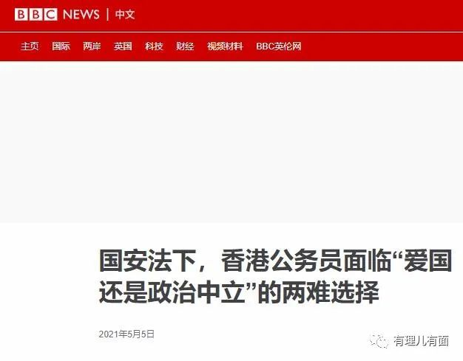

虽然BBC口碑很差，但我们姑且相信“梁女士”是真的存在而不是杜撰出来的。其称自己是一位工作二十多年的资深公仆，月薪为八万元。按照年限和收入推算，应该身居高级行政主任一职，掌控着一定的公权力，算是公务员中的管理层了。

这位梁主任自称让其辞职的“签署文件”具体是什么呢？

依照《香港国安法》规定，香港公职人员应当依法签署文件确认或者宣誓拥护《基本法》、效忠中国香港特区。按照法律要求，近几个月香港公务员事务局要求新旧入职的公务员均须声明拥护《基本法》、效忠香港特区、尽忠职守和对香港特区负责；部长首长或以上的高级官员更需就此进行宣誓。

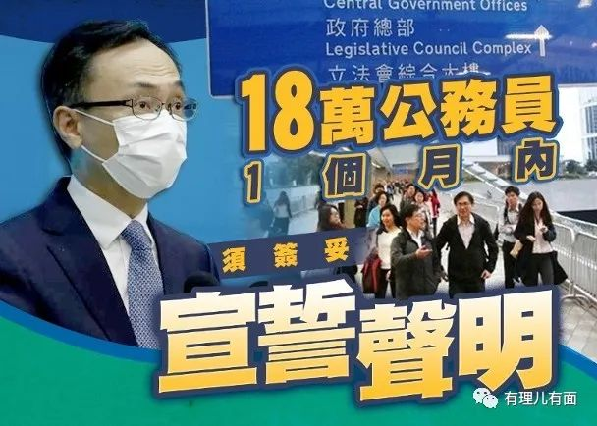

宣誓声明内容为：“本人为中华人民共和国香港特别行政区政府公务员，定当拥护《中华人民共和国香港特别行政区基本法》，效忠中华人民共和国香港特别行政区，尽忠职守，对香港特别行政区政府负责。”

据港媒报道，截至今年4月1日，香港的17.73万名公务员中，共有129人没有理会或拒绝依法签署文件拥护法律，其中25人已经辞职。

特区政府没有公布这129人的职位名单，我们确实没法找到梁主任是哪位。但是其所说的各种幼稚思想，确实存在于部分香港公务员之中。

梁主任称：以前在政府工作，只要准时上下班，做好工作，不犯规就没什么事，但未来可能就不会是这样了。

昔日香港公务员队伍以高效、廉洁著称，但近年却被批评充斥官僚主义，低效无能，只求准时上班下班。从这段话中可以看出，梁主任这位在港英时期被招聘的公务员，就是这种典型代表。

如果梁主任只是个私企员工，这个态度除了引起老板不满，可能找机会炒她鱿鱼之外，我们外人也没有什么好指指点点的。但她是掌握着公权力的官员，要求就不会这么低了。按照香港《公务员守则》规定，公务员队伍需要“竭诚服务社会，对香港的有效管治和安定繁荣作出贡献”，也把“尽忠职守、专业勤奋”列为公务员六大信念之一，并简单阐释公务员“须以服务市民的精神和专业的态度行事”，“既要公正持平和明智合理，也要反应迅速和注重成效”。

换成内地的话说，就是必须“为人民服务”！

而抱着做一天和尚撞一天钟思维的梁主任，明显没有这个“服务市民”的态度。

这里不得不佩服英国人的“养成”方式，在他们殖民的时候，这些被殖民者不止死心塌地的为其服务，还能在其管制下高效运行。但是只要英国人一离开，这部机器按照英国人设定运行下去，就会产生各种各样的内耗，甚至瘫痪。香港如此，印度也如此。

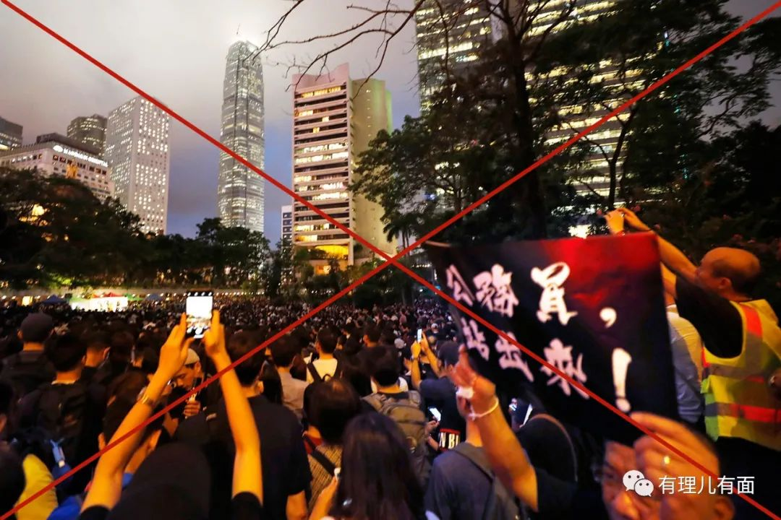

梁主任没有“服务社会”的心就算了，她还另外有一颗反社会的心。

从BBC采访中，她承认在2019年香港黑暴肆虐时，就以和理非（主张和平、理性、非暴力）示威者身份，参与近乎所有合法的游行示威。

说是合法游行，又是和理非，是不是好听点？

英国在殖民香港100多年中，没有给过香港人民主、自由，甚至多次出动英军镇压香港民众。但在香港回归前几年，突然放开了示威游行的管制，并让特区政府继承了下来。游行示威的法定标准非常低，乱港派就多次利用这种模式，组织大量人群聚集后，戴上面具护具，带头高喊一声“游行结束”，一些所谓的“和理非”们便立刻蒙面进行打砸纵火破坏。

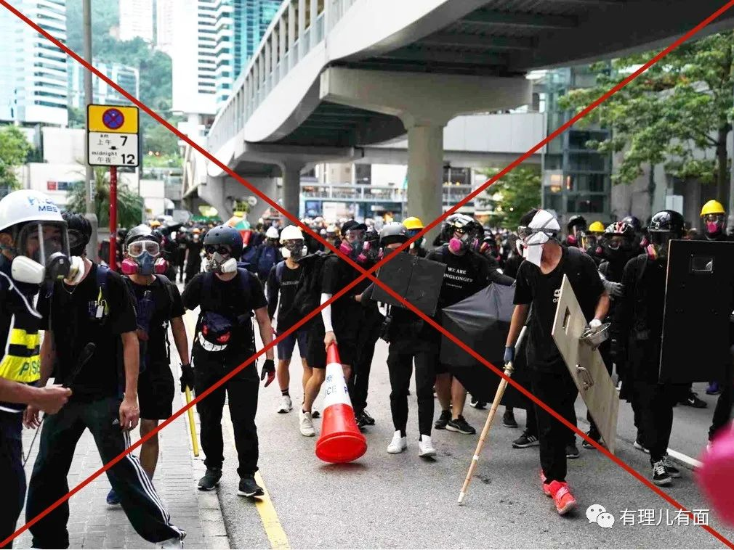

自称“和理非”的人，往往和黑暴是同一伙人。而梁主任不打自招，也承认了自己是乱港派的一份子。

既然她是乱港派，那不用说，自然反对爱国。她在采访中就提出自己的理论。

梁主任认为，公务员“不一定要爱国”，所以拒绝签署宣誓声明，否则等同摒弃“政治中立”原则；她又提到，回归之前入职港英政府，“那时候并没有叫我要效忠英国或英女王，只是叫我们政治中立。”

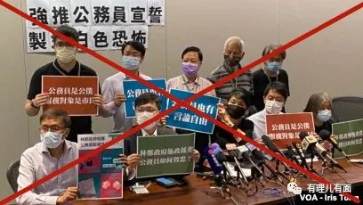

如果她只是一名香港普通市民，那对所谓“政治中立”有误解，以为是指公务员不能站在任何一方，包括国家和特区政府在内，那也情有可原。但是这是位掌握着公权力，而且相当熟悉规章制度的资深公仆，却连基本的政治伦理也搞不清楚，就是故意而为之了。

如港媒香港01所说：“政治中立”所适用的范畴并不只是“政治问题”，而它所对应的、需要对其保持中立的对象根本就不包括特区政府。根据2009年颁布的，由《主要官员问责制下公务员的角色和责任》文件所修订的《公务员守则》中，“政治中立”的首两项要求是指——“不论本身的政治理念为何，公务员必须对在任的行政长官及政府完全忠诚，并须竭尽所能地履行职务”；“在履行公职时（包括提供意见、作出决定或采取行动），他们不得受本身的党派政治联系或党派政治信念所支配或影响”。

由此可见，“效忠政府”是“政治中立”的一大前提；而“政治中立”所针对的，其实只是公务员自身的政治信念和政党联系，而非特区政府。

更可笑的是，尽管梁主任感慨在港英殖民年代入职政府没被要求效忠英国或英女王，但她可能遗忘了当时所有公务员均须“效忠港督”的基本事实，而港督必须效忠英国女王，从而形成一条效忠链。而且，根据早于1869年引入英国《承诺宣誓法》而颁布的《承诺式宣誓条例》，当中规定四位主要殖民官员（布政司司长、律政司司长、财政司司长、审计署署长）、行政局和立法局议员以及法官等，都须宣誓效忠英女王。

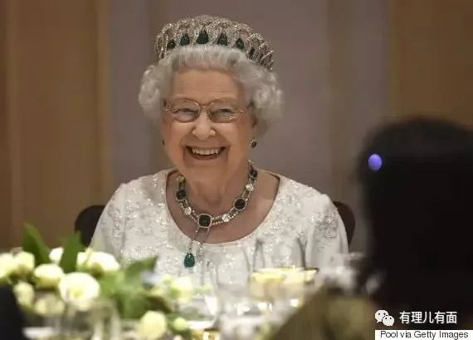

在美国、德国及日本等地，政府还会审核有关公务人员曾否参与反对宪法活动——例如在美国，受查核者一旦在效忠国家、受外国势力影响及崇尚外国方面受到质疑，或会丧失资格；在德国，如果对方曾经加入“极端”或“反宪法”组织，就很有可能丧失公职；日本更严厉，倘若有人曾经加入“鼓吹以武力推翻日本宪法或其后成立的政府”的组织，一律不获参加公务员招考。

可以说，作为一个政府的公务人员，效忠有关政府和国家实在是再正常不过的事。

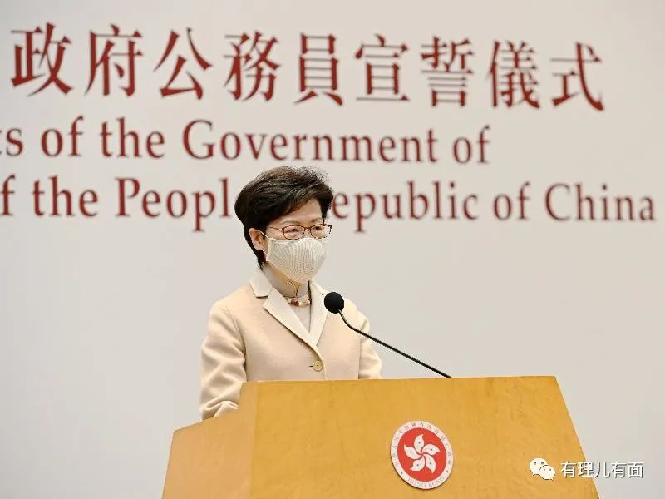

西方“政治中立”的设置，是在有政党轮替的情况下，大部分公务员必须放下党派争斗（如美国民主党、共和党之争）的理念，全力为国家服务，保证国家的稳定。到了乱港派口中，却故意把西方为了爱国而设立的“政治中立”，伪装成爱国就不是“政治中立”，并把两者对立起来。

这位已经赚够钱的梁主任坦言，未来可能移民。或许这份BBC采访，就是她抱着“驾鹤西归”理念搞的一份投名状。她可以不理身后洪水滔天，那别人呢？

在香港17.73万名公务员中，有梁主任这种想法的肯定不止129人。连公开凭着乱港政纲上台的各种区议员，都舍不得“公仆”这份工资而表态愿意“宣誓”。

这批潜伏在特区政府内，继续抱着反国家、反政府心态的“粮知”公务员，现在可能闭嘴，也可能继续每天按时“撞钟”。但到了关键时候，会否利用手中的公权力，暗里配合乱港派、外国势力破坏香港，这就真的很难说了。

宣誓只是法定措施的第一步，宣誓（签署声明）之后，如何监督公务员的所作所为，是特区政府需要面对的下一道考题。

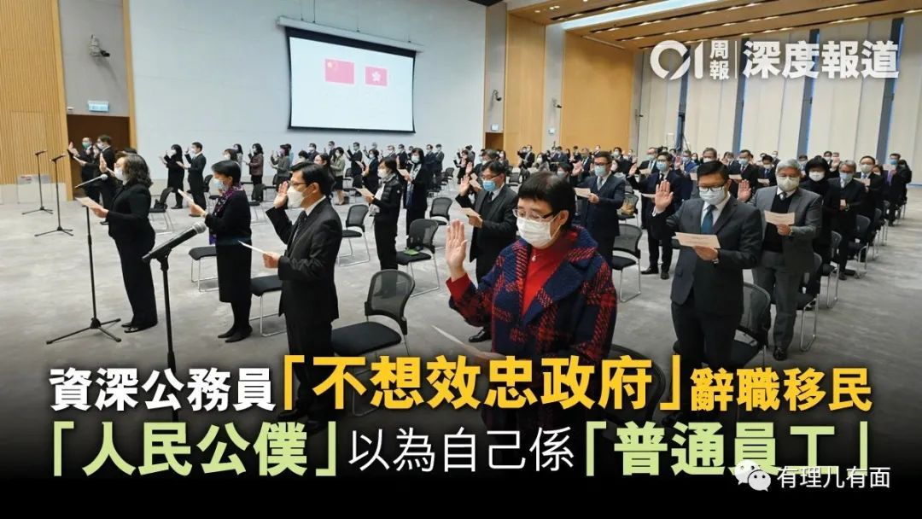

*参考资料：黃雲娜《把自身無知公諸於世——不可思議的香港公務员》*

**图片来自网络**





**关注公众号：**

**有理儿有面**

**理   性｜   揭   秘｜   探   讨**







有里儿有面

**微信扫一扫赞赏作者** **赞赏**

已喜欢，对作者说句悄悄话

取消

**发送给作者**

**发送**

最多40字，当前共字

 人赞赏

上一页 1/3 下一页

长按二维码向我转账

受苹果公司新规定影响，微信 iOS 版的赞赏功能被关闭，可通过二维码转账支持公众号。

### 精选留言

用户设置不下载评论